28.03.22

Sluttrapport KJM 2400, høst 2022
Kursansvarlig: Steven Ray Wilson
Forelesere: Steven Ray Wilson
Lab-veiledere: Stian Kogler, Kristina Sæterdal Komørcu, Christine Olsen
Teknisk: Marita Clausen

Endringer:
Emnet gikk som vanlig, med fysiske forelesninger og digitalt tilbud (forelesnings-podcasts, laget på kontoret).

Underveisevaluering:
Hvordan skaffet du tilbakemelding fra studentene?
Etter ca. halve forelesningene ba kursansvarlig om tilbakemeldinger på kurset på forelesning på post-it lapper + muntlige samtaler.

Hvilke tilbakemeldinger ga studentene i underveisevalueringene?
En del frustrasjoner rundt at det er mye å gjøre, og at undervisning var ikke nok pensumfokusert. Noen lektorstudenter var særdeles misfornøyd, og klager på at siden de skal bli lektorer så burde de ikke behøve å ta et så krevende emne. Jeg har hatt flere møter med noen av disse studentene, og forklart at det er ikke mitt bord hva som er deres obligatoriske emner, og at dette emnet kan gi fordeler til lektorer også.

Ble/blir det gjort noen endringer som følge av tilbakemeldingene?
Det er ikke mye man kan, eller har lov til å gjøre når læringsmål etc. allerede er satt på forhånd, så det å gi unntak på laboppgaver er jo ikke aktuelt.

Oppsummeringsmøtet:
Dette møtet har vi ennå ikke kunnet ha, men skal ha møte med Hanne Røberg-Larsen om H22 semesteret, da hun tar over dette emnet.

Eksamensresultatene:
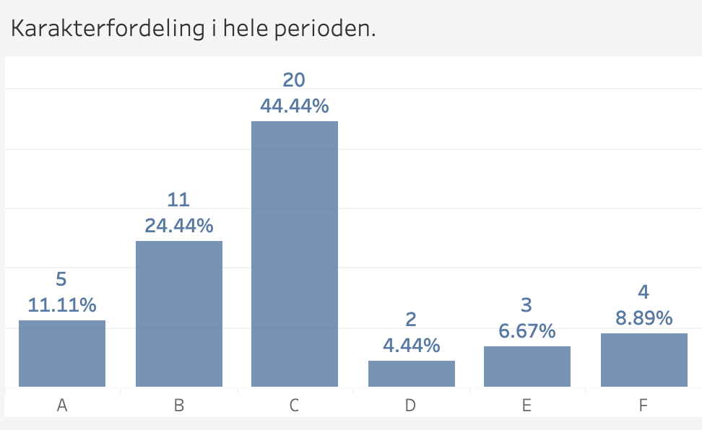

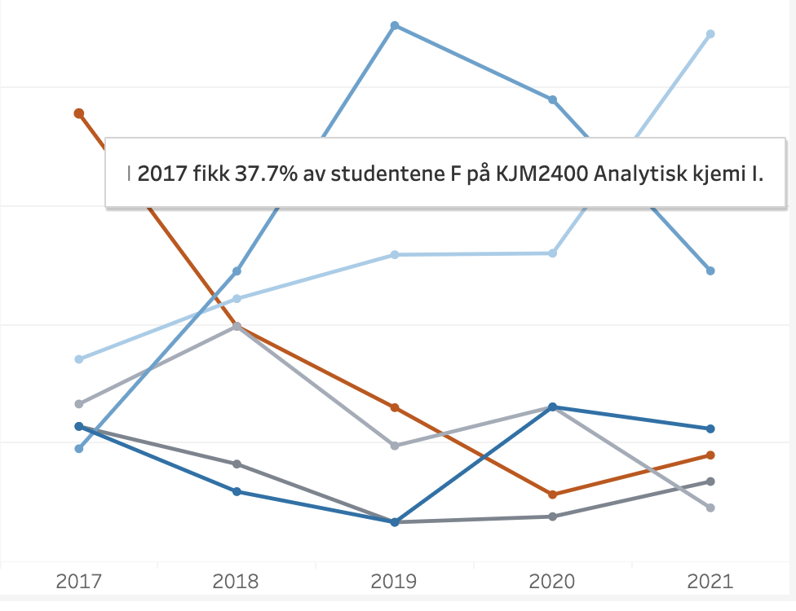

Har du kommentarer til eksamensresultatene?
Er glad for å se at strykprosenten er lav, selv om flere synes at emnet var tøft! Emnet ligger på ca. en sterk C som snitt, og opplever det som tilfredstillende.

Planer videre/vil du gjøre noen endringer neste gang emnet går?
Digitalt alternativ kan bli vanskelig pga. utfordringer med universiell utformings (UUU).

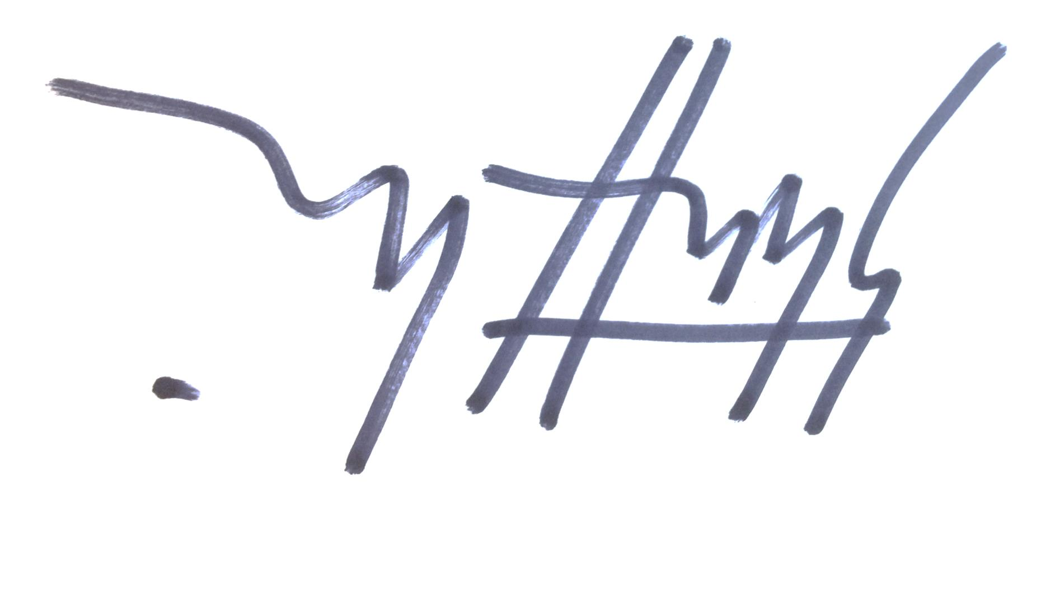
Steven Ray Wilson, emneansvarlig

